中国政法大学人事处通知公告观察站项目申报书
非官方公开数据归档项目｜每日自动抓取、历史存储、静态看板展示

一、项目概述
本项目面向中国政法大学人事处公开通知、招聘信息和人事政策栏目，构建一个每日自动更新的公告归档与可视化看板。系统将公开网页中的公告标题、日期、链接、栏目、来源页面与抓取时间结构化保存，便于师生、求职者、研究者和管理人员检索与导出。

二、问题背景
高校处室网站公告更新频率不固定，用户通常需要反复打开多个栏目查找最新信息。传统网页缺少历史变更归档、统一检索和数据导出能力，难以支持长期观察、信息订阅和跨站点聚合。

三、目标用户
目标用户包括关注招聘和人事政策的校内师生、应聘人员、行政管理人员、教育政策研究者，以及需要公开公告数据样本的数据分析学习者。

四、技术路线
项目使用 Python 标准库实现动态挑战验证、HTML 列表解析、增量合并和 JSON/CSV 输出；使用 GitHub Actions 每日定时运行；使用静态 HTML/CSS/JS 前端读取数据文件并展示筛选、统计和导出入口。
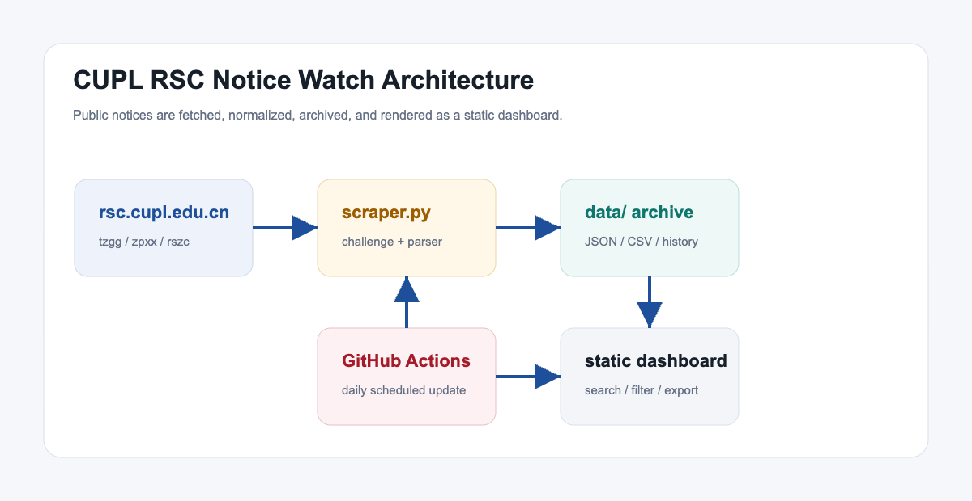
图 1：系统架构图

五、数据结构
公告字段包括 id、title、date、url、summary、section、source_url、first_seen_at、last_seen_at。当前已抓取 24 条公告，覆盖栏目：人事政策、招聘信息、通知公告。

六、前端界面
前端看板首屏突出收录总量、更新时间和下载入口，列表区域支持关键词检索与栏目筛选，适合直接部署到 GitHub Pages、Vercel 或任意静态文件服务。
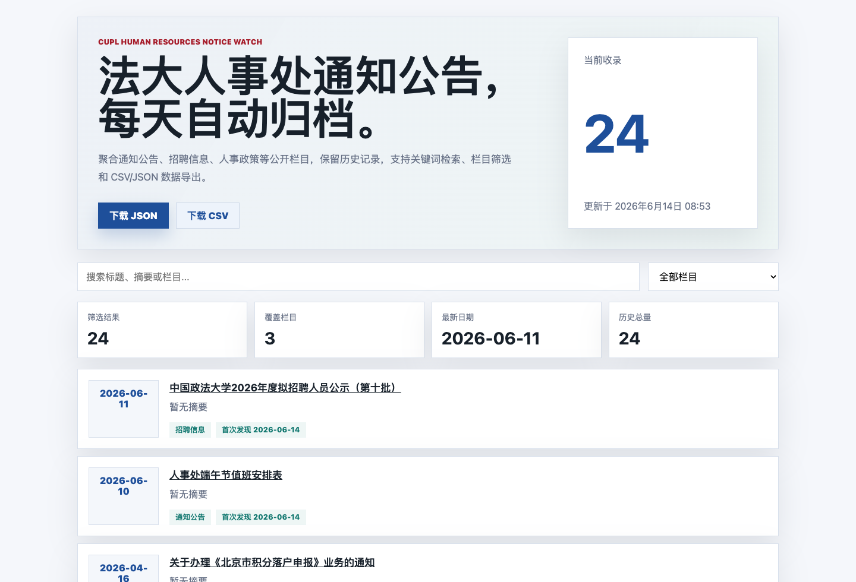
图 2：前端看板截图

七、创新点
- 用统一数据结构归档高校处室公告，便于后续跨学院聚合。
- 把公告采集、历史存储、前端展示和 GitHub Actions 定时更新打包成可复用模板。
- 面向公开信息服务场景，避免依赖数据库和后端服务器，部署成本低。

八、合规说明
本项目仅抓取公开网页信息，不绕过登录或权限控制，不采集个人隐私数据，不代表中国政法大学官方。涉及招聘、人事政策等事项时，应以中国政法大学人事处官方网站发布内容为准。

九、应用价值
项目可作为高校信息公开归档、学生创新创业训练、公共数据治理课程、网页数据采集教学和校园信息服务聚合的基础样例。

十、后续扩展
- 继续接入更多中国政法大学学院和处室网站。
- 构建全校公告聚合看板和订阅服务。
- 增加 RSS/Atom、变更检测、失效链接检测和可视化趋势分析。

十一、最新公告样例
- 2026-06-11｜招聘信息｜中国政法大学2026年度拟招聘人员公示（第十批）
- 2026-06-10｜通知公告｜人事处端午节值班安排表
- 2026-04-16｜通知公告｜关于办理《北京市积分落户申报》业务的通知
- 2026-01-11｜招聘信息｜人才引进系统尚未开通，报名方式点此
- 2026-01-01｜招聘信息｜中国政法大学2026年度辅导员、其他专业技术岗位招聘启事

